01.06.2018 г. в детском саду № 169 прошел городской спортивный праздник для дошкольников «Спортивные надежды Иркутска», посвященный Дню защиты детей, в котором принимали участия дети подготовительных групп детского сада № 83 Харитонов Илья, Кононов Иван, Разнобарский Денис, Дьяченко Роман. Дети с удовольствием соревновались с воспитанниками других детских садов округа. По окончанию праздника ребята были награждены дипломами и памятными подарками.
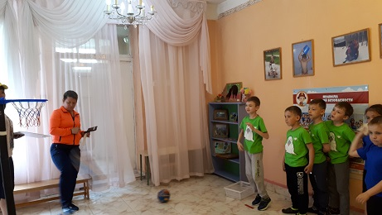
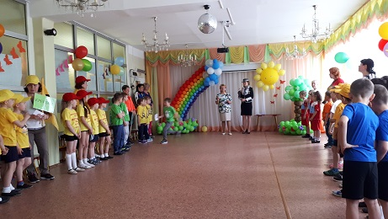

Инструктор по физической культуре Пласкеева Н.Ю.

